**雅思考试介绍**

1. 工作或移民考G类，培训类
2. 除了雅思，还可以考PTE(主要澳洲新西兰人可)，托福

**雅思考试考纲**

口语：

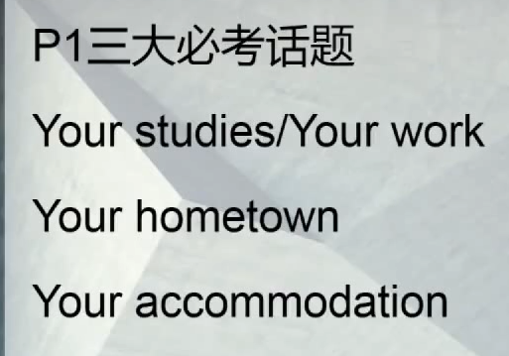

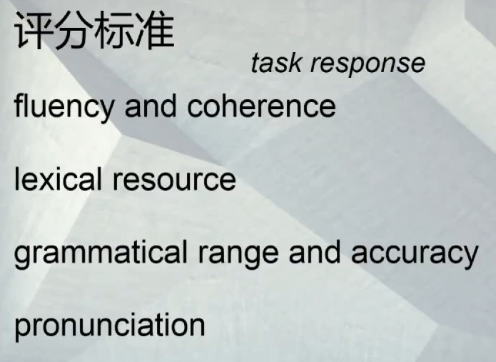

2，菲律宾的碧瑶有专门的雅思培训语言学校1.8到3万不等，全英文环境，建议在美国或英语国家放假期间去，有英语国家外教过来兼职，淘宝上有招生的。